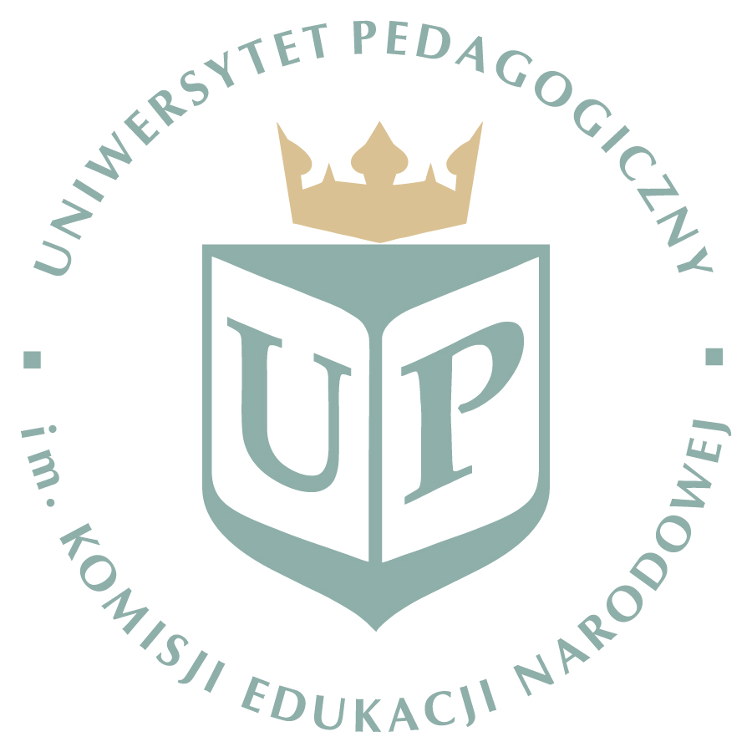

**ZAPROSZENIE**

Instytut Neofilologii Uniwersytetu Pedagogicznego im. Komisji Edukacji Narodowej ma zaszczyt zaprosić do udziału w II Międzynarodowej Konferencji Naukowej *Tradycja   
i nowoczesność. Język i literatura Słowian Wschodnich*,która odbędzie się w dniach 20-21 kwietnia 2017 roku w Krakowie.

Chcielibyśmy, by nasza kolejna konferencja poświęcona została prezentacji aktualnych badań slawistycznych w zakresie języka, kultury i literatury. Pragniemy, by poruszane na niej zagadnienia obejmowały zarówno problematykę historyczno-literacką, jak i współczesną, by mówiono o języku wieków minionych i zmianach dokonujących się w nim w ostatnich dziesięcioleciach, by podejmowano próby ukazania twórczości pisarskiej i poetyckiej Słowian Wschodnich na tle literatury światowej.

Na zgłoszenia czekamy do 15.02.2017 r. Wypełnione formularze zgłoszeniowe prosimy nadsyłać na adres: [slowianie2017@gmail.com](mailto:slowianie2017@gmail.com)

Czas planowanego wystąpienia nie powinien przekroczyć 20 minut.

Języki robocze konferencji: polski i rosyjski.

Komitet Organizacyjny zastrzega sobie prawo wyboru referatów.

Przewidywana opłata konferencyjna wynosi 350 PLN lub 80 EUR. Konto, na które należy wnosić opłatę konferencyjną, podane zostanie po otrzymaniu zgłoszenia. Koszty podróży, zakwaterowania i wyżywienia uczestnicy konferencji pokrywają we własnym zakresie.

Łączymy serdeczne pozdrowienia,

Komitet Organizacyjny Konferencji

dr hab. prof. UP Aurelia Kotkiewicz

dr hab. prof. UP Halina Chodurska

dr Monika Knurowska

dr Adam Karpiński